**Малокобелячківська загальноосвітня школа І-ІІІ ступенів Новосанжарської районної ради Полтавської області**

**Майстер-клас підготувала учитель Мойсак Світлана Валеріївна**

**Використання онлайн дошки Padlet під час дистанційного навчання**

**Майстер-клас**

**Тема. Використання онлайн дошки Padlet під час дистанційного навчання**

**Мета:**

* ознайомити з основами та принципами роботи онлайн дошки Padlet;
* навчити основних способів використання онлайн дошки під час дистанційного навчання;
* підвищити компетенцію викладачів у максимально ефективному використанні нових інформаційних, комунікаційних та інтерактивних технологій;
* стимулювати активну пізнавальну діяльність.

**Хід майстер-класу:**

1. **Підготовчо-організаційний етап.**

Доброго дня. Рада вітати всіх. Я, Мойсак Світлана Валеріївна, вчитель Малокобелячківської загальноосвітньої школи І-ІІІ ступенів.

За сучасних надскладних умов дистанційне навчання стає особливо актуальним. Щоб воно було ефективним, надійним та продуктивним потрібно відповісти на багато запитань і багато чого навчитись. На сьогоднішній день створено безліч програм, за допомогою яких можна здійснювати онлайн навчання. Я зупинюсь на одній з них. Тому тема мого майстер-класу «Викоритання онлайн дошки Padletпід час дистанційного навчання» не є випадковою за сучасних обставин.

1. **Основна частина**
2. **Принципи роботи та можливості онлайн дошки Padlet**

Отже, спочатку я розповім як створити онлайн дошку для виконання завдань на карантині.

Заходимо на адресу Padlet.com і клацаємо зареєструватися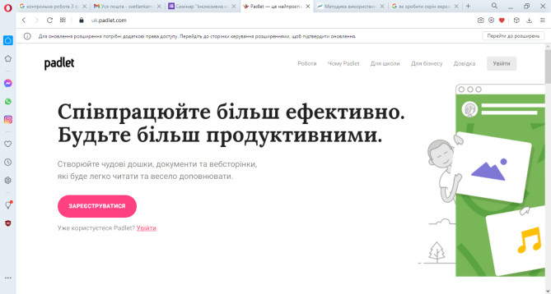. Створюємо за допомогою Google, Microsoft, або ж самостійно вводимо електронну скриньку свою.

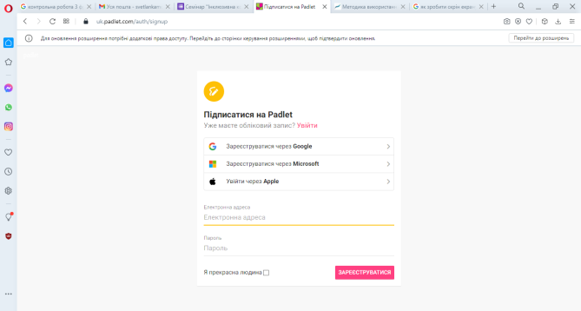

Вказуємо пароль, котрий будемо використовувати для доступу на Padlet. Позначаємо прапорець і клацаємо ЗАРЕЄСТРУВАТИСЯ. 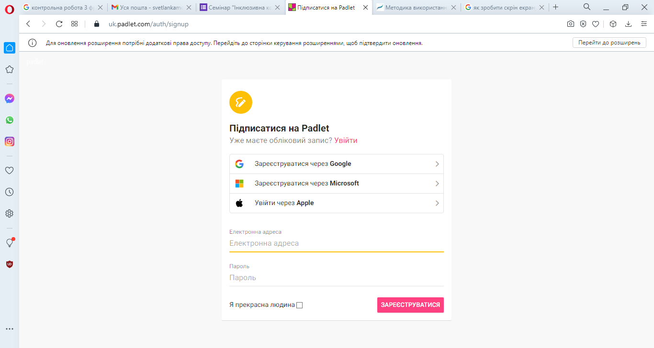

Вам пропонують два рівні доступу: базовий та професійний. Обираємо безкоштовний – базовий варіант. 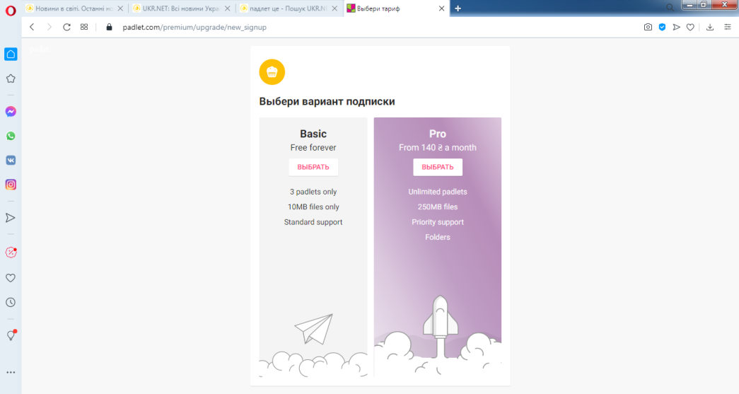

Якщо ж сервіс не перейшов автоматично на українську мову, це можна змінити. Клацаємо на невеличкому значку користувача, 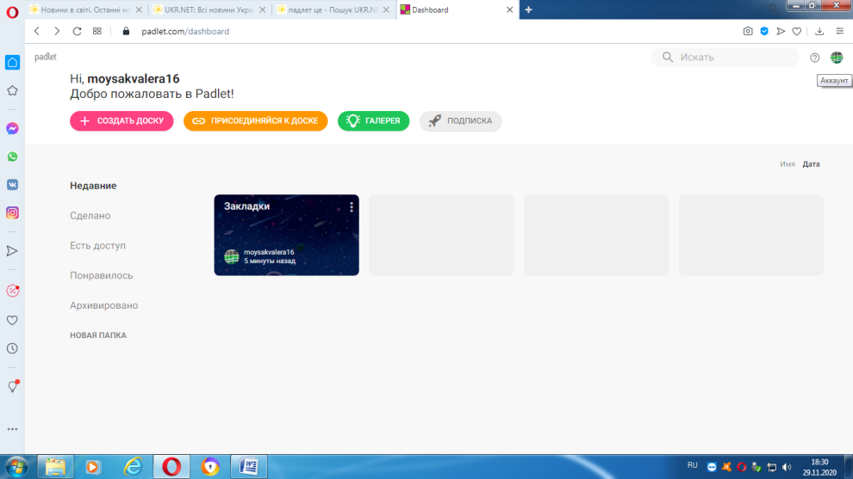

обираємо налаштування

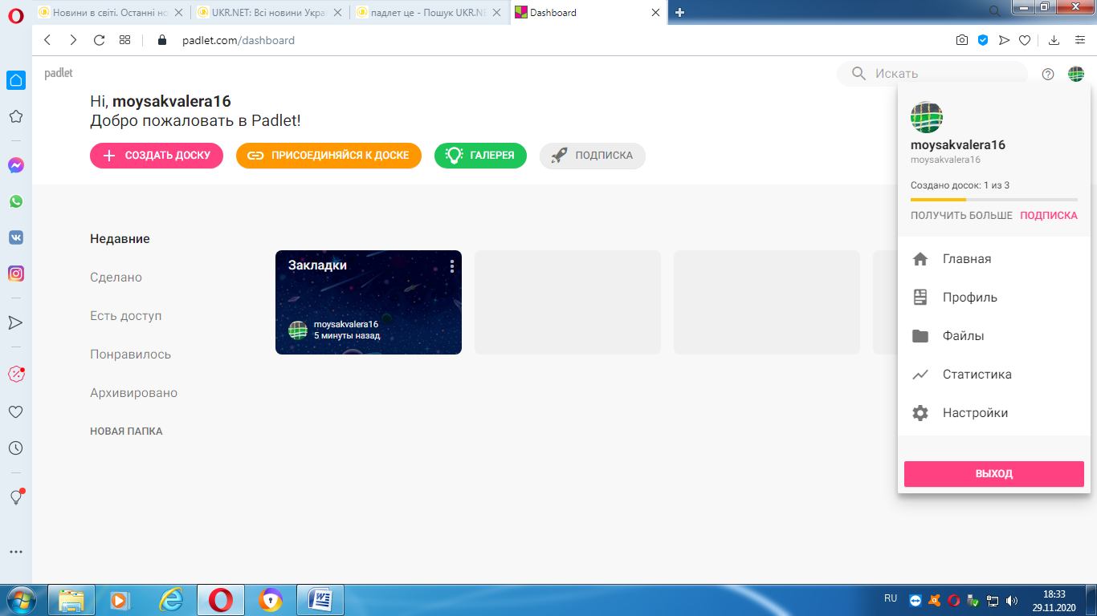

і у розділі мова знаходимо необхідну нам мову – українську.

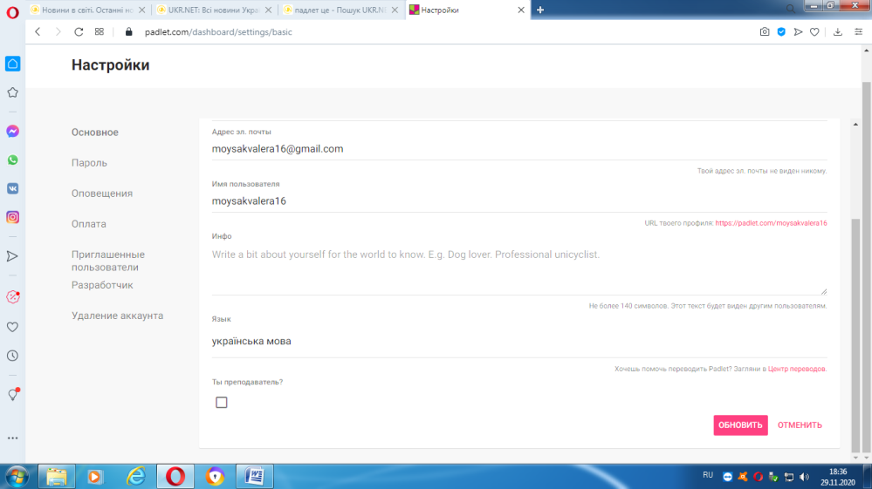

Клацаємо оновити (upday) 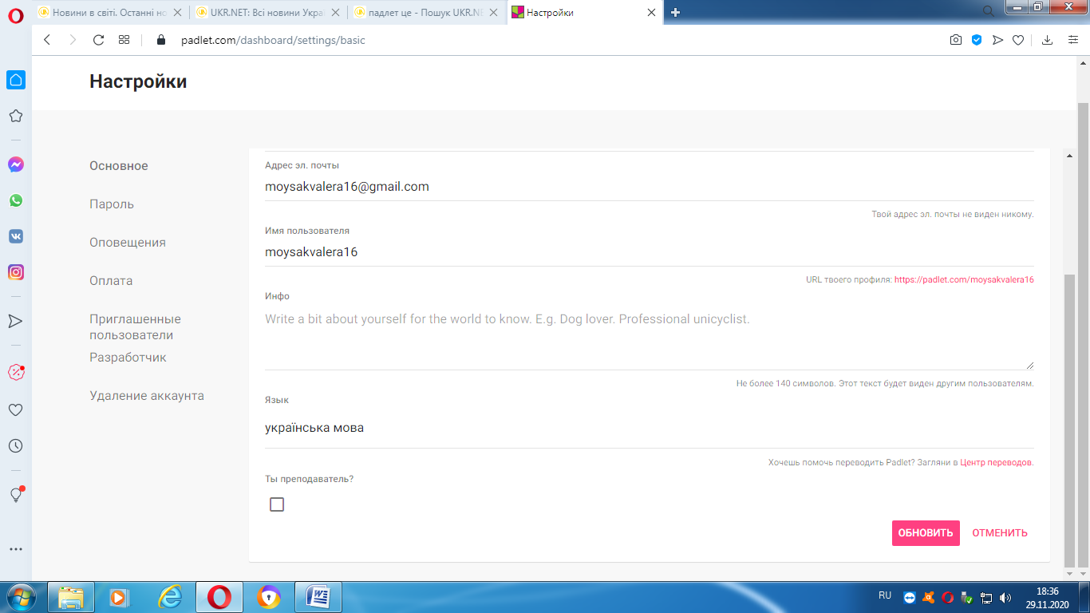і повертаємся до основного екрану. Можна спробувати оновити сторінку. І вона перейде на українську мову.

Нам необхідно створити дошку. Рекомендовано створити 3, але для потреб карантину достатньо однієї.

Клацаємо кнопку створити Padlet. 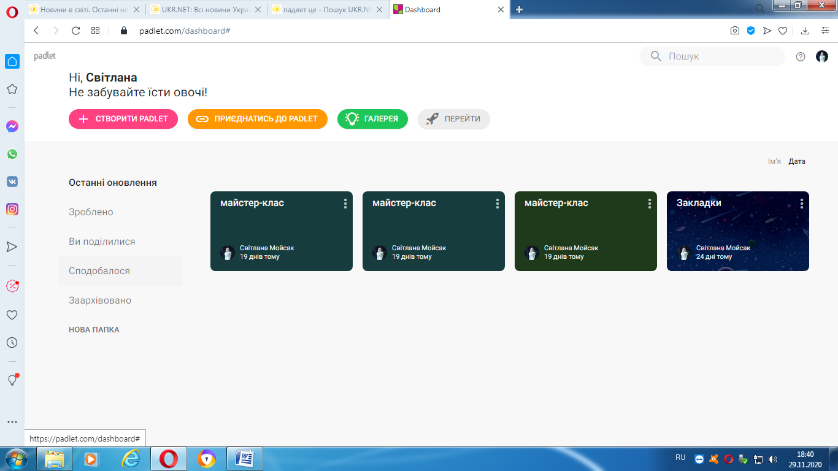Можна обрати один з кількох варіантів публікацій розміщення, 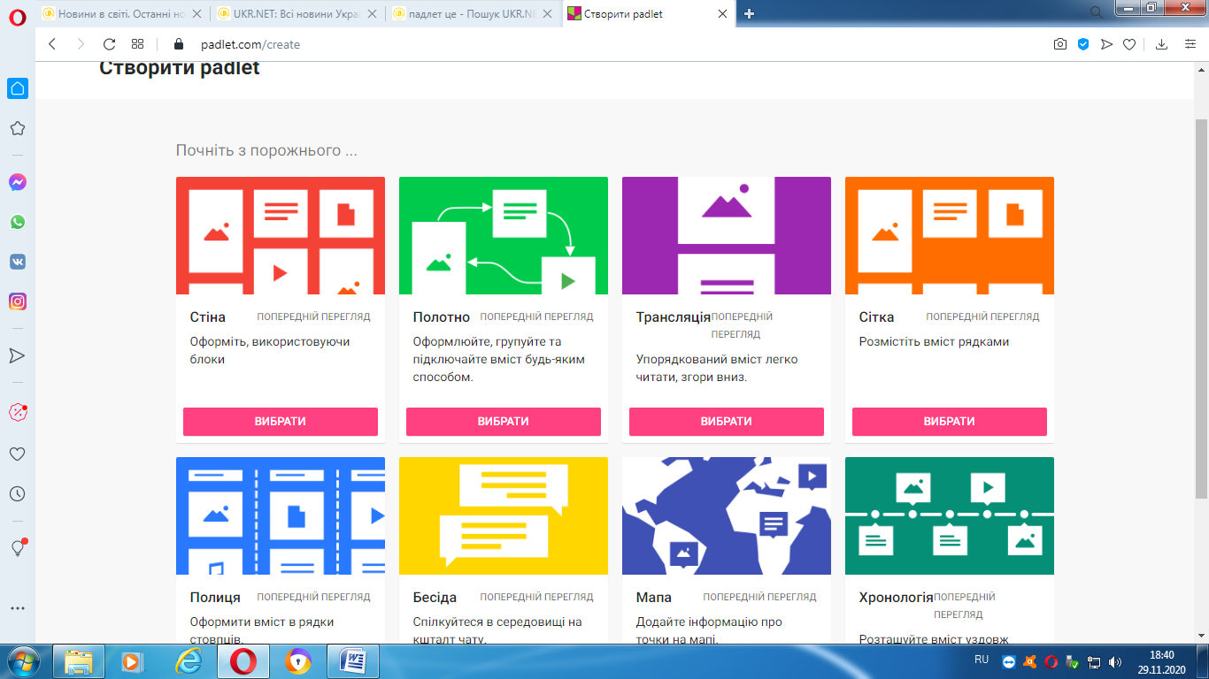

але мені найбільш до вподоби ПОЛИЦЯ.

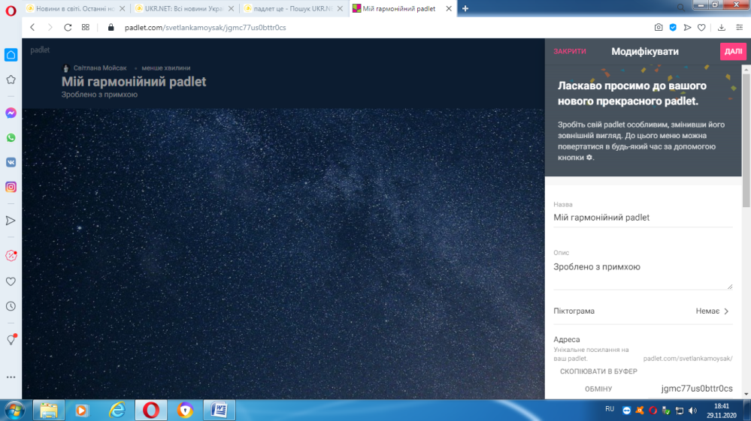

Клацаємо вибрати. Тут необхідно вказати назву для цієї дошки, давати опис. Я, наприклад, назву МАЙСТЕР-КЛАС МОВА. Далі, додати зручну адресу, замість символів. Таким чином, адресою цієї дошки буде: padlet.com/svetlankamoysak/mova08. Саме за цією адресою учні зможуть зайти на мою дошку.

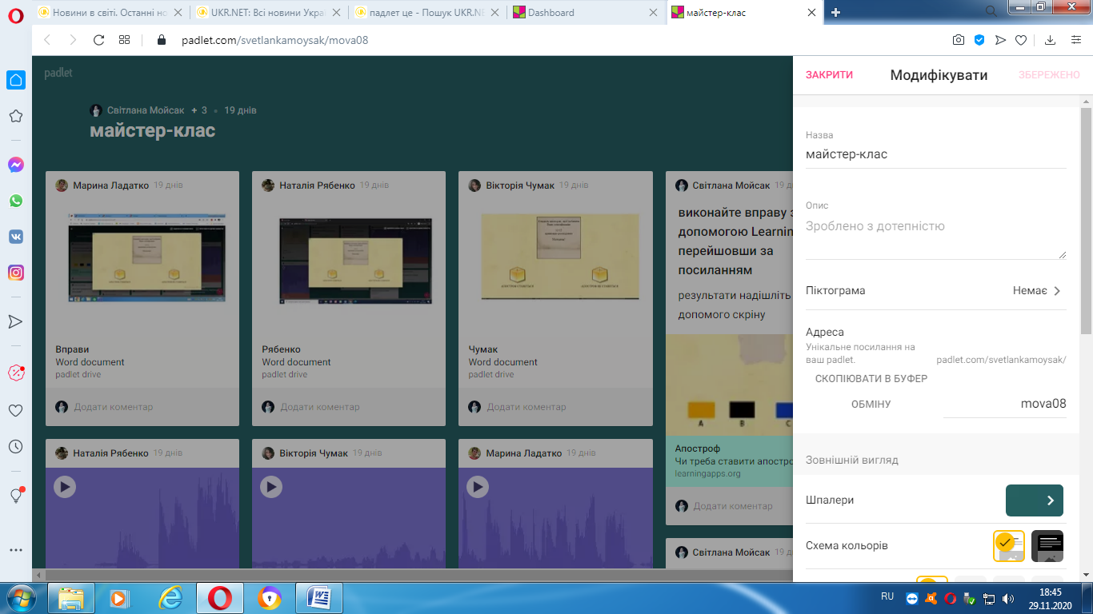

Можна обирати різні параметри, але я зупинюсь на основних: означення, означає, що на дошку можуть надсилати повідомлення лише зареєстровані користувачі. Якщо це вмикаємо, то для додавання учневі своїх повідомлень необхідно створити свій обліковий запис. У мене ж всі учні є зареєстровані. Якщо ми вимикаємо цю опцію, то додавати повідомлення зможуть анонімні користувачі.

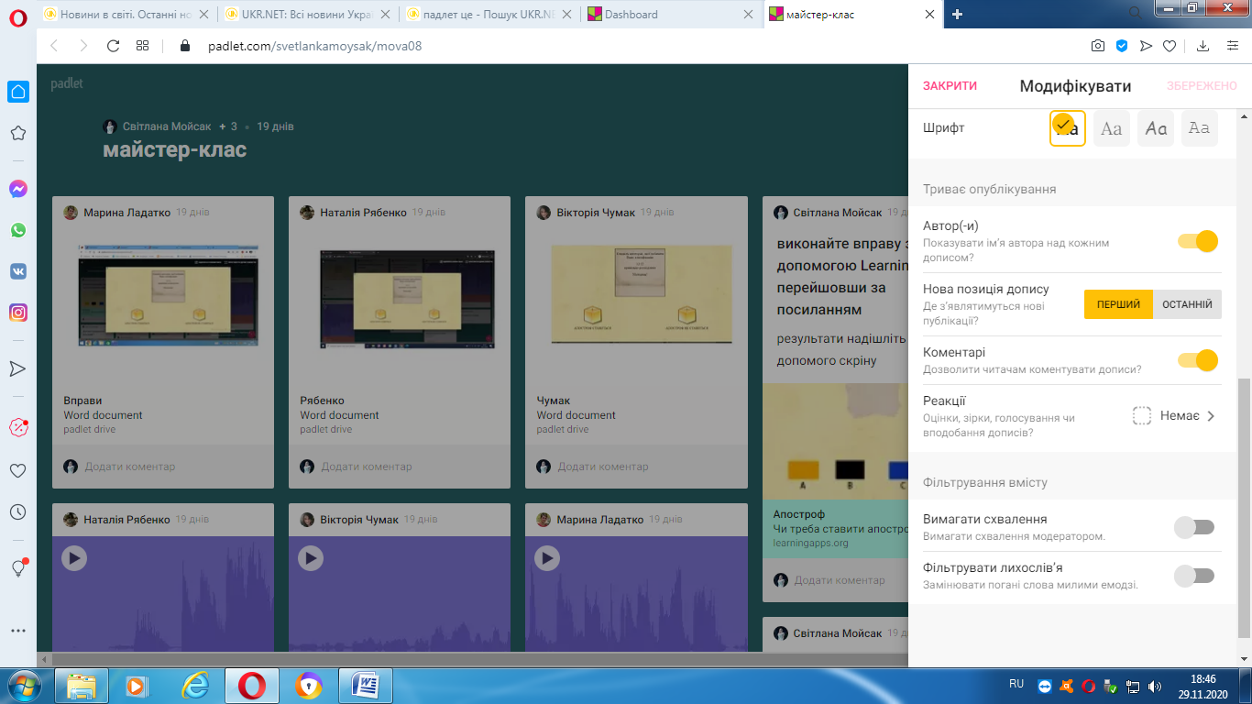

Другий момент – КОМЕНТАРІ. Якщо ми вмикаємо, то відвідувачі зможуть додавати коментарі до усіх записів на дошці. Вимикаємо – відповідно цієї можливості не буде.



Клацаємо далі… і фактично моя дошка готова. Важливо налаштувати ще СТУПІНЬ ПРИВАТНОСТІ цієї дошки.

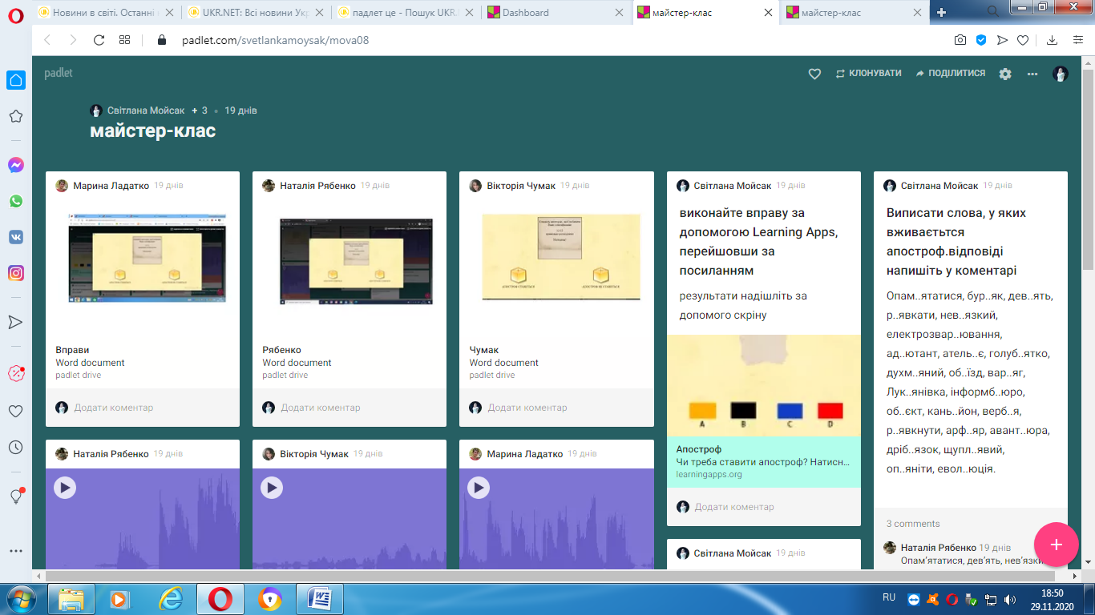

Я обираю публічний варіант.

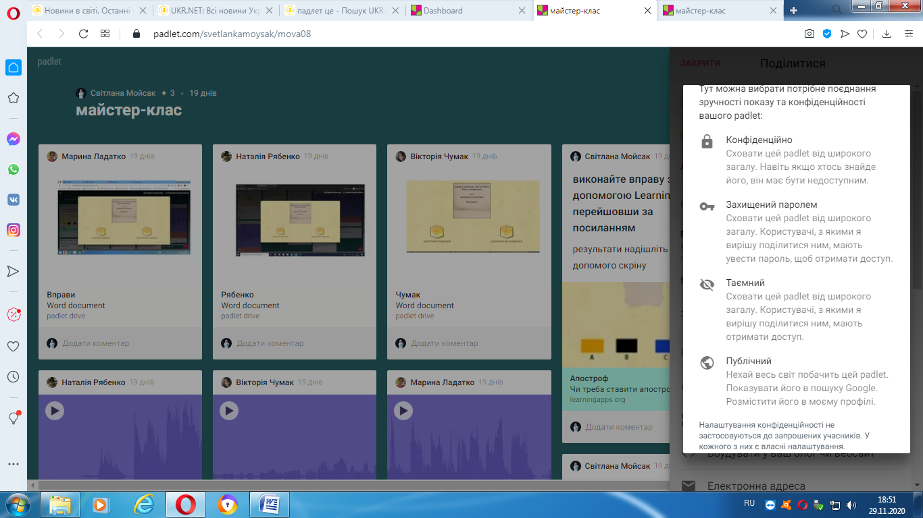

І ті, хто заходить на дошку, можуть читати повідомлення, я можу надати їм можливість писати нові повідомлення і можливість редагувати. Також вмикаю дошку в режим ПИСЬМА,

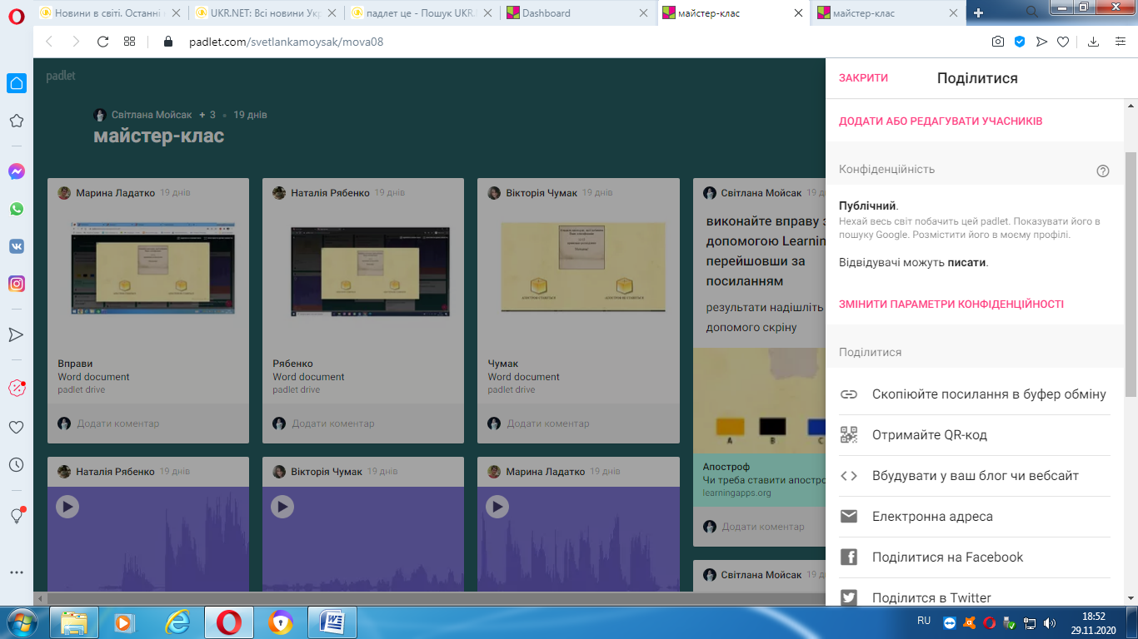

учні зможуть сюди ж завантажувати виконані роботи. Зберігаємо зміни і можемо наповнювати дошку.

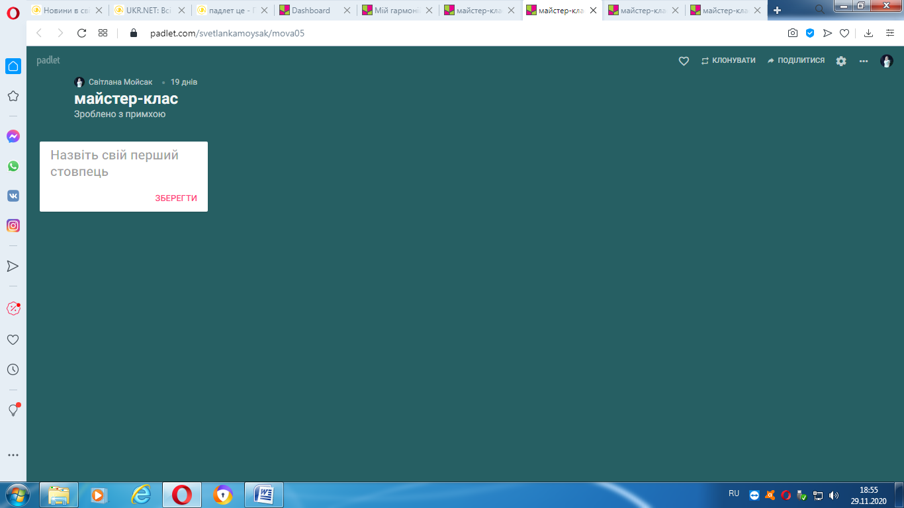

1. **Фрагмент уроку з використанням онлайн дошки Padlet**

Називаємо першу колонку своєї полиці «ВЖИВАННЯ АПОСТРОФА».

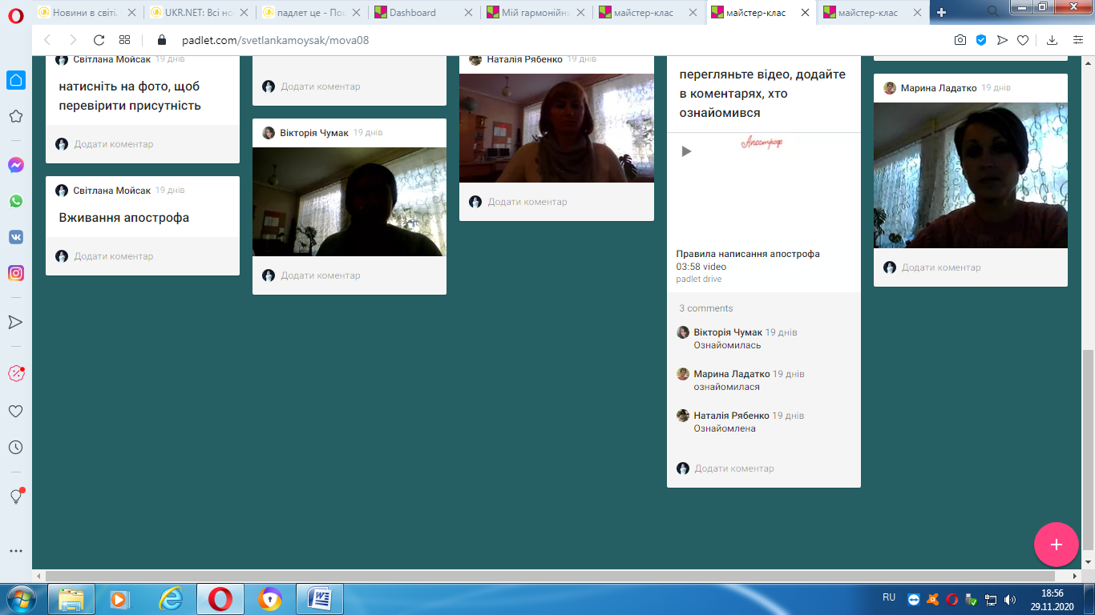

І перше завдання, яке я ставлю перед учителями – **увімкніть екран, для перевірки присутності**. Щоб створити допис, необхідно клацнути у правому нижньому вуглу на плюсик і в нас з’явиться вікно, де ми і запишемо завдання. 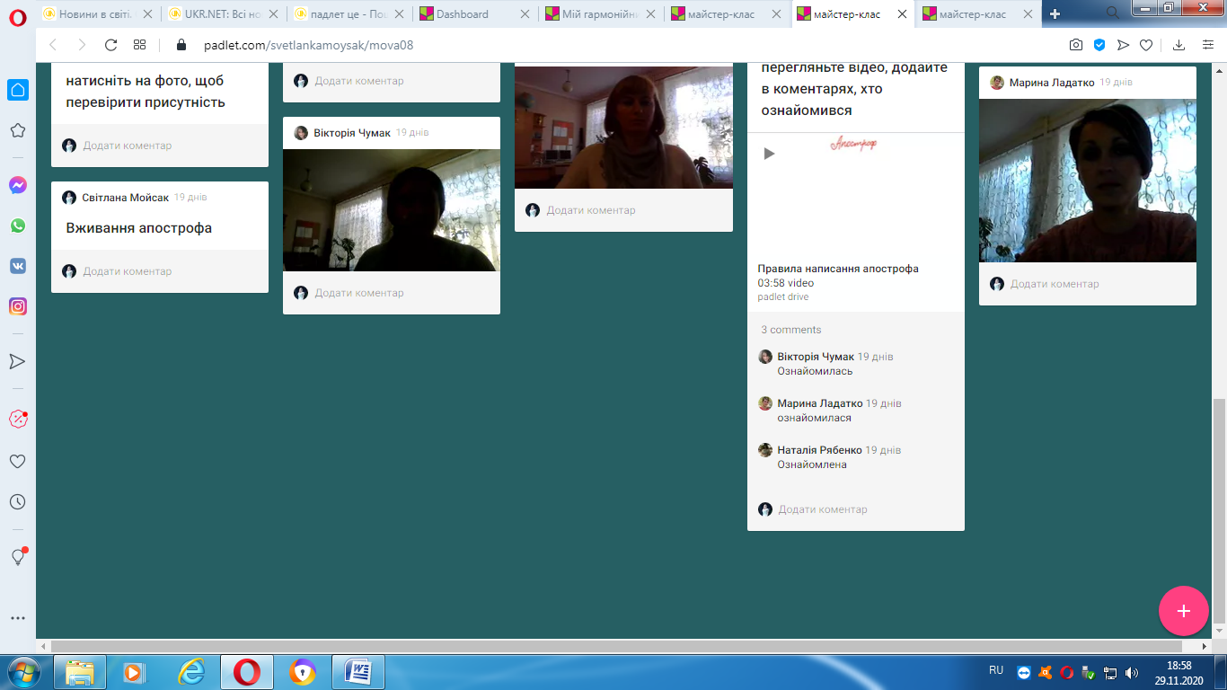

**Завдання 1.** Увімкніть екран, для перевірки присутності.

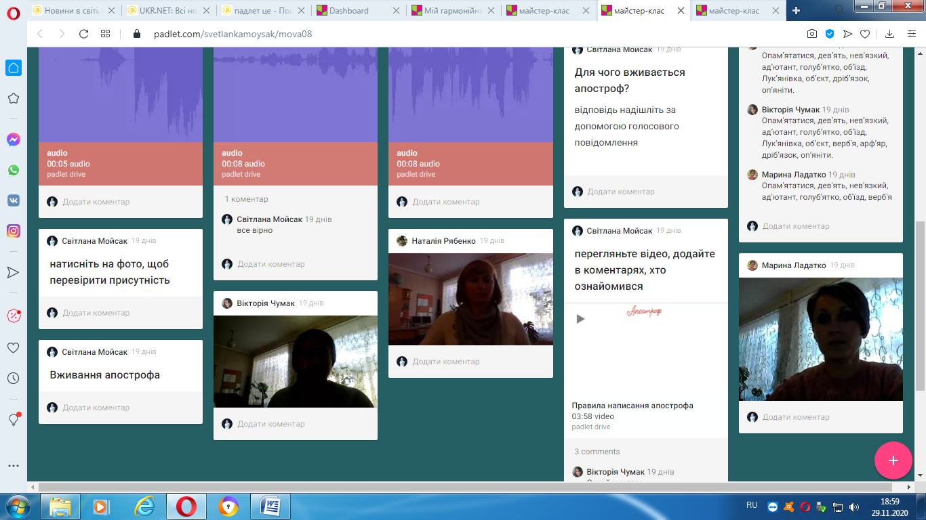

**Завдання2.** Я знову ж таки створюю допис і додаю до нього **відео з теми «Вживання апострофа».** І додаю мітку, щоб в *коментарях написали, хто вже ознайомився.*

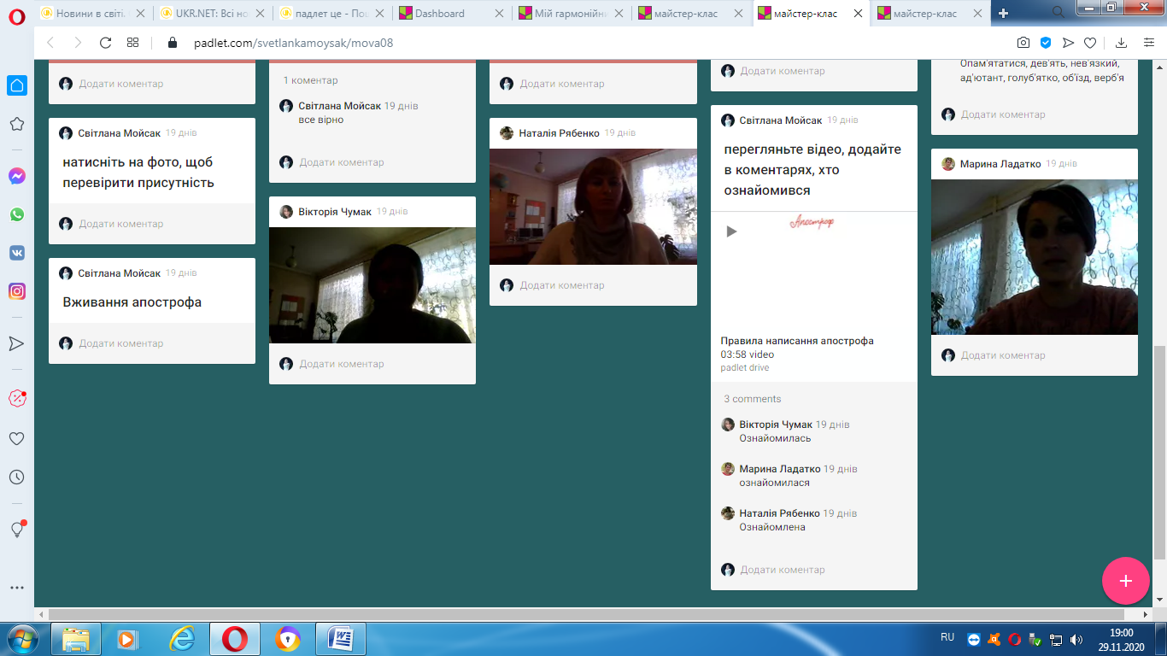

**Завдання 3.** Наступне завдання я пропоную розглянути **проблемне питання**. Знову ж додаю нову мітку, в якій вказую питання: «**Для чого вживається апостроф?».** В коментарях додаю умову, щоб *відповідь надіслали за допомогою голосового повідомлення.*

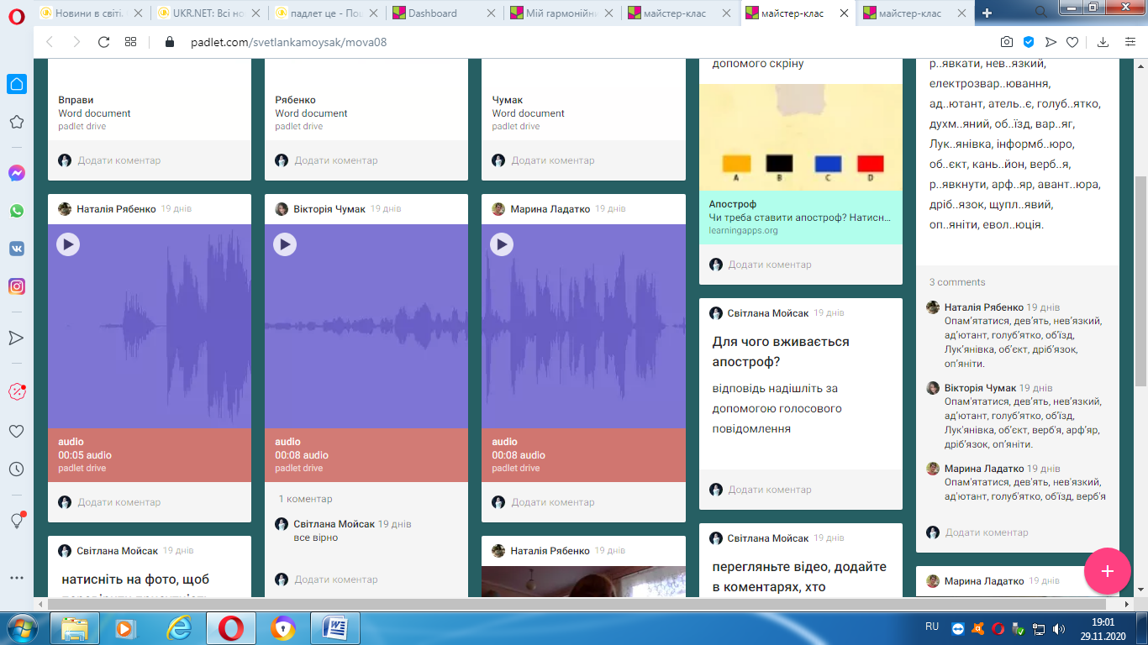 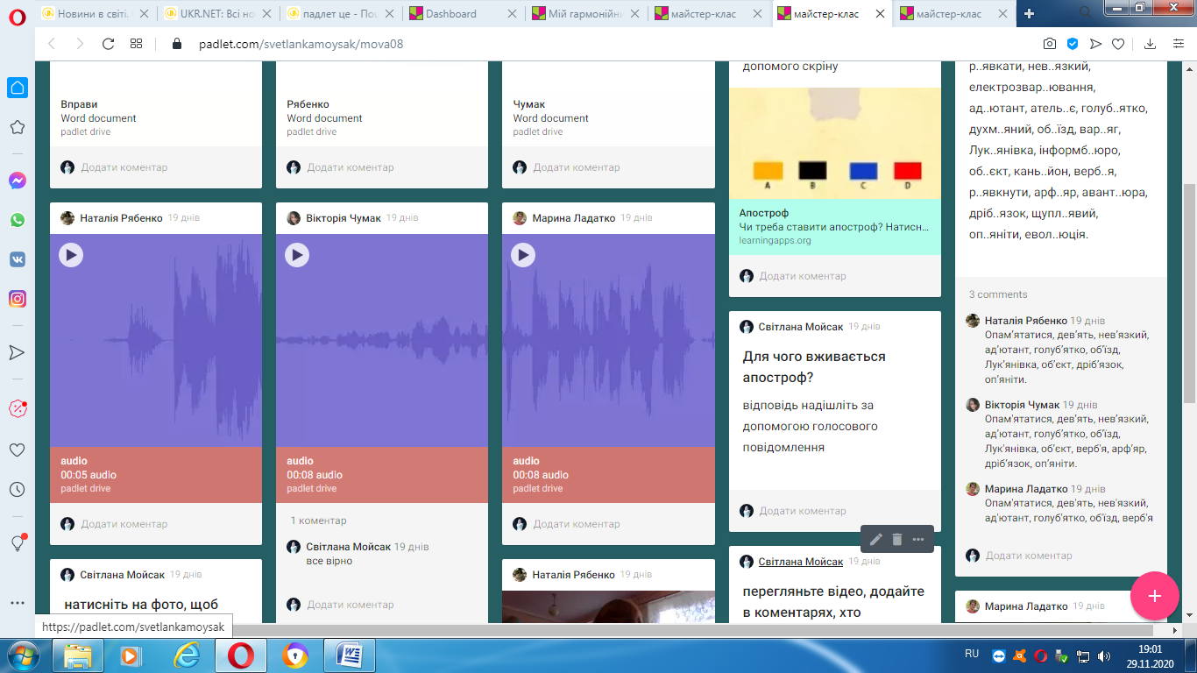

**Завдання 4.** Додаю нову мітку, в якій зазначаю: **«Випишіть слова, у яких вживається апостроф».**

Опам..ятатися, бур..як, дев..ять, р..явкати, нев..язкий, електрозвар..ювання, ад..ютант, атель..є, голуб..ятко, духм..яний, об..їзд, вар..яг, Лук..янівка, інформб..юро, об..єкт, кань..йон, верб..я, р..явкнути, арф..яр, авант..юра, дріб..язок, щупл..явий, оп..яніти, евол..юція.

*Свої відповіді напишіть в коментарях.*

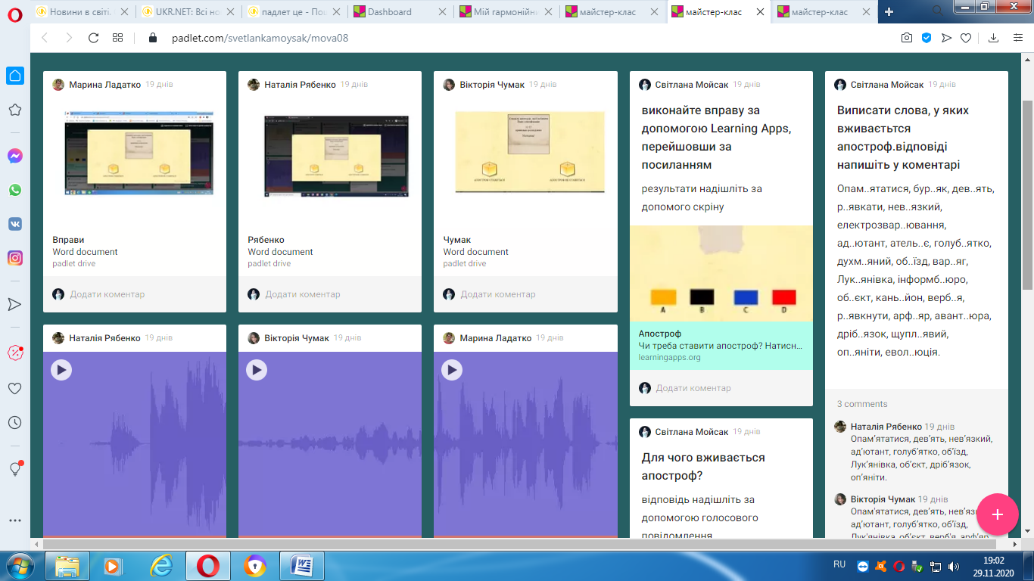

**Завдання 5.** Ще одне завдання додаю, в якому зазначаю: «Виконайте вправу за допомогою LearningApps, перейшовши за посиланням». І додаю посилання за допомогою відповідної позначки. сторінки

https://learningapps.org/10402823

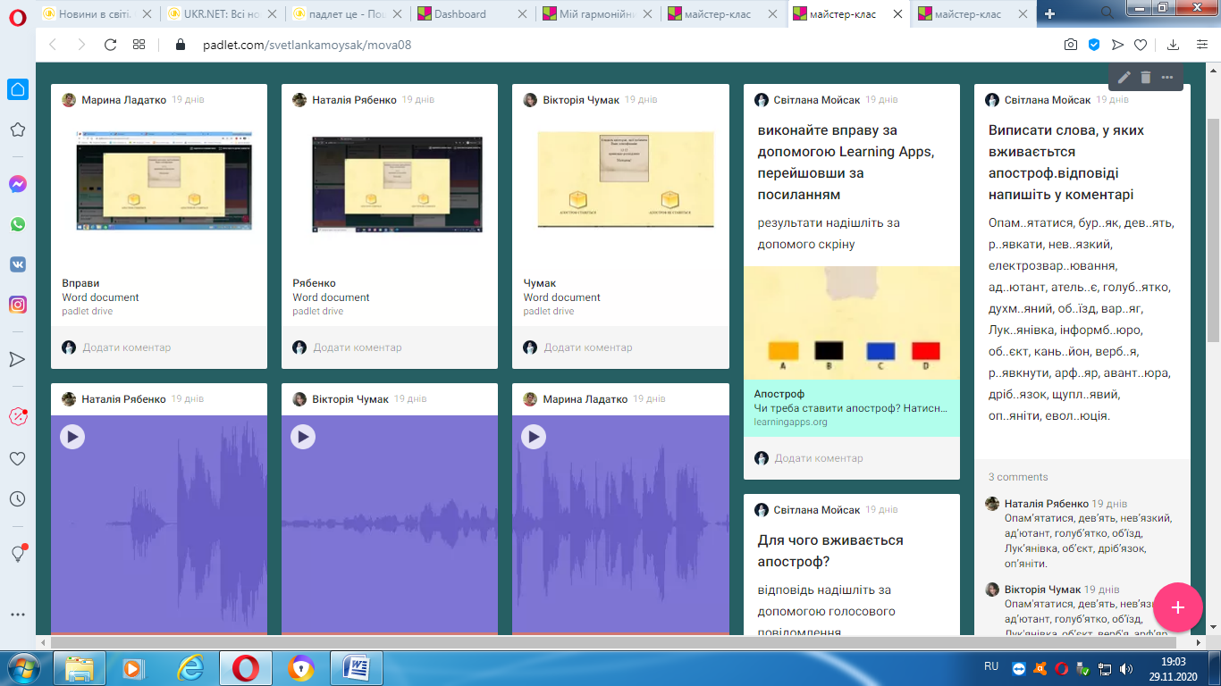

*Результати надішліть, зробивши скрін*

**

1. **Інші можливості дошки Padlet**

Ми розглянули тільки частину тих можливостей, які надає нам ця програма. Також ви можете записувати свій екран, малювати малюнки на дошці, додавати свої місце розташування, робити знімки, записувати відео зйомку та ін.

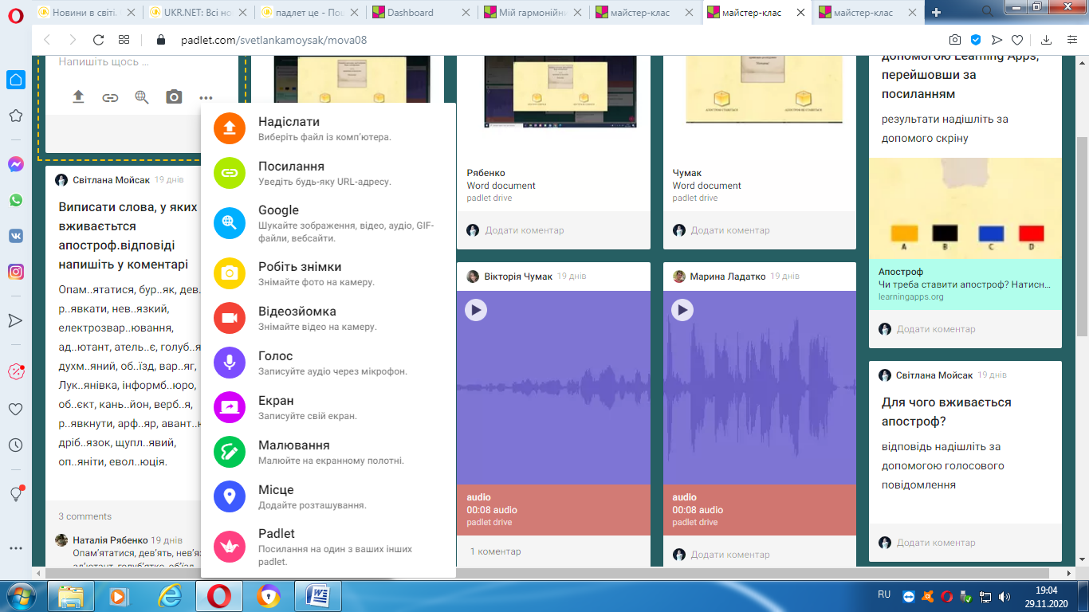

**ІІІ. Заключна частина**

Тож на останок хотілось би додати, шлях до педагогічного успіху нелегкий, але знання наших вихованців варті того. Все нове ми опановуємо крок за кроком, через працелюбство, досвід та бажання удосконалюватись.

Сподіваюсь, що мій майстер-клас буде корисним для моїх колег-педагогів. Бажаю всім успіхів!

Дякую за увагу!